

Měřící přistroj

[Podtitul dokumentu]



Jakub sláma

Obsah

[Úvod 2](#_Toc147604617)

[Teoretická část 2](#_Toc147604618)

[Použité zdroje 2](#_Toc147604619)

[Infračervený teplotní senzor MLX90614-DCI 2](#_Toc147604620)

[Princip měření teploty pomocí IR 2](#_Toc147604621)

[základní parametry senzoru MLX90614-DCI 3](#_Toc147604622)

[Ultrazvukový měřič vzdálenosti HC-SR04 4](#_Toc147604623)

[Princip měření vzdálenosti pomocí zvuku 4](#_Toc147604624)

[HC-SR04 modul 4](#_Toc147604625)

# Úvod

Práce se zabývá postupem konstrukce měřícího přístroje, jehož účelem je měření teploty a vzdálenosti objektu. V této práci jsou popsány fyzikální principy na kterých staví použité měřící senzory, zároveň obsahuje i technologický postup konstrukce pro snazší replikaci.

# Teoretická část

## Infračervený teplotní senzor MLX90614-DCI

### Princip měření teploty pomocí IR

Každé reálné těleso vyzařuje tepelné záření v závislosti na jeho teplotě a absorbční schopnost, kde závisí mimo jiné i na barvě a teplotní kapacitě tohoto tělesa[[1]](#footnote-1) (železo potřebuje méně energie k zahřátí o jeden stupeň na kg, než voda viz. vzorec).

**Q = mcΔT**

Q – Teplo [J]

c – měrná tepelná kapacita (konstanta) (pro každé těleso jiná) [Jkg-1K-1]

m – hmotnost tělesa [kg]

ΔT – změna teploty tělesa [K]

cželezo = 452 cvoda = 4180

Principu, že tělesa vyzařují toto tepelné záření, využívá i Stefan-Boltzmannův zákon, který říká: „*Intenzita vyzařování roste se čtvrtou mocninou termodynamické teploty zářícího tělesa*.“[[2]](#footnote-2)

**I = σT4**

I – Celková intenciza záření [Wm-2]

σ - Stefan-Boltzmanova konstanta (5,670 374 419 \* 10-8Wm-2K-4)

T – Termodynamická teplota [K]

Infračervené teplotní senzory jsou založeny právě na tomto principu. Konkrétně na záření, které bylo takto vyzářeno v infračerveném spektru. Z důvodu, že Stefan-Boltzmannův zákon platí pro černá tělesa, tak se zavedla veličina emisivita (ε), která je určena podílem vyzařování tělesa reálného a černého. [[3]](#footnote-3) V praxi se poté přihlíží i k odrazivosti a průhlednosti těles, které jsem zanedbal z důvodu, že hodlám primárně měřit tělesa, které nemají tyto vlastnosti.

Základní konstrukce infračervených senzorů se skládá z čoček, obtických vláken a spektrálních filtrů. Tyto části zachycují záření a zároveň určují vzdálenost tělesa od senzoru, což je důležité z důvodu, že intenzita tepelného záření klesá s druhou mocninou vzdálenosti.

### základní parametry senzoru MLX90614-DCI

Tento senzor se řadí do rodiny MLX90614, jež se vyznačuje relativně nízkou cenou a maximální odchylkou 0.5°C, při rozmezí měřitelných teplot mezi -40°C až +125°C. Zároveň senzory od tohoto výrobce jsou již z výroby zkalibrovány, čímž je eliminována možnost nepřesné kalibrace od uživatele. Pro přesnost měření je potřeba udržovat čidlo s měřeným objektem v izotermickém prostředí.

Po zapojení do obvodu vysílá senzor PWM signál, kde za pomocí šíře jednotlivích vln je možno určit teplotu objektu. [[4]](#footnote-4)

Mnou vybraný senzor měří pod úhlem 5°, což je nejmenší běžně nabízený rozsah.

## 

## Ultrazvukový měřič vzdálenosti HC-SR04

### Princip měření vzdálenosti pomocí zvuku

Rychlost šíření zvukové vlnění je závislá nejen na látce, v které se šíří, ale i na teplotě, tlaku a vlhkosti. Zvuk ve vzduchu o teplotě 0°C se šíří rychlostí 331,8ms-1. To je doložitelné z rovnice:[[5]](#footnote-5)

**v = 331 + 0.6 t**

v – rychlost [ms-1]

t – teplota [°C]

Tohoto principu se využívá při měření vzdálenosti pomocí zvukových vln, jelikož pokud víme, jaká doba uplyne od vyslání zvuku k jeho navrácení, tak lze pomocí níže uvedené rovnice určit vzdálenost objektu.

**s = (t \* 0.034) /2**

s – vzdálenost od objektu [cm]

t – čas, za který byla uražena vzdálenost od měřidla k objektu a zpět[s]

0.034 – konstanta, která určuje rychlost zvuku ve vzduchu

2 – číslem dva se dělí z důvodu, že **t** je dvojnásobný čas od senzoru k tělesu

### HC-SR04 modul

Tento senzor na měření vzdálenosti používá ultrazvukové vlny s frekvencí 40 kHz a měří objekty až do vzdálenosti 4m. Mnou používaný modul funguje na principu, že 5 μs vysílá signál a následně čeká na jeho navrácení.[[6]](#footnote-6)

# Praktická část

## První prototyp

## C:\Users\Kuba\Downloads\20231007_110736.JPG

### Popis funkčnosti

První prototyp jsem zkonstruoval na nepájivé desce, z důvodu lehčí manipulace a možných dalších obměn. Zařízení funguje na principu, že při zmáčknutí tlačítka si vývojová deska Arduino Uno vyčte a vyhodnotí informace s senzorů vzdálenosti a teploty. Tyto informace poté pošle je nejen do připojeného stolního počítače, ale reprodukuje je i syntetickým hlasem.

Vývojové schéma

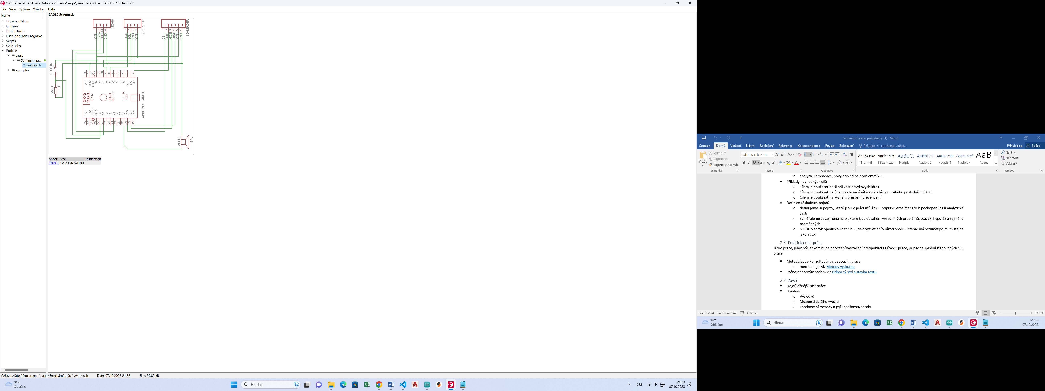Výpis v terminálu:

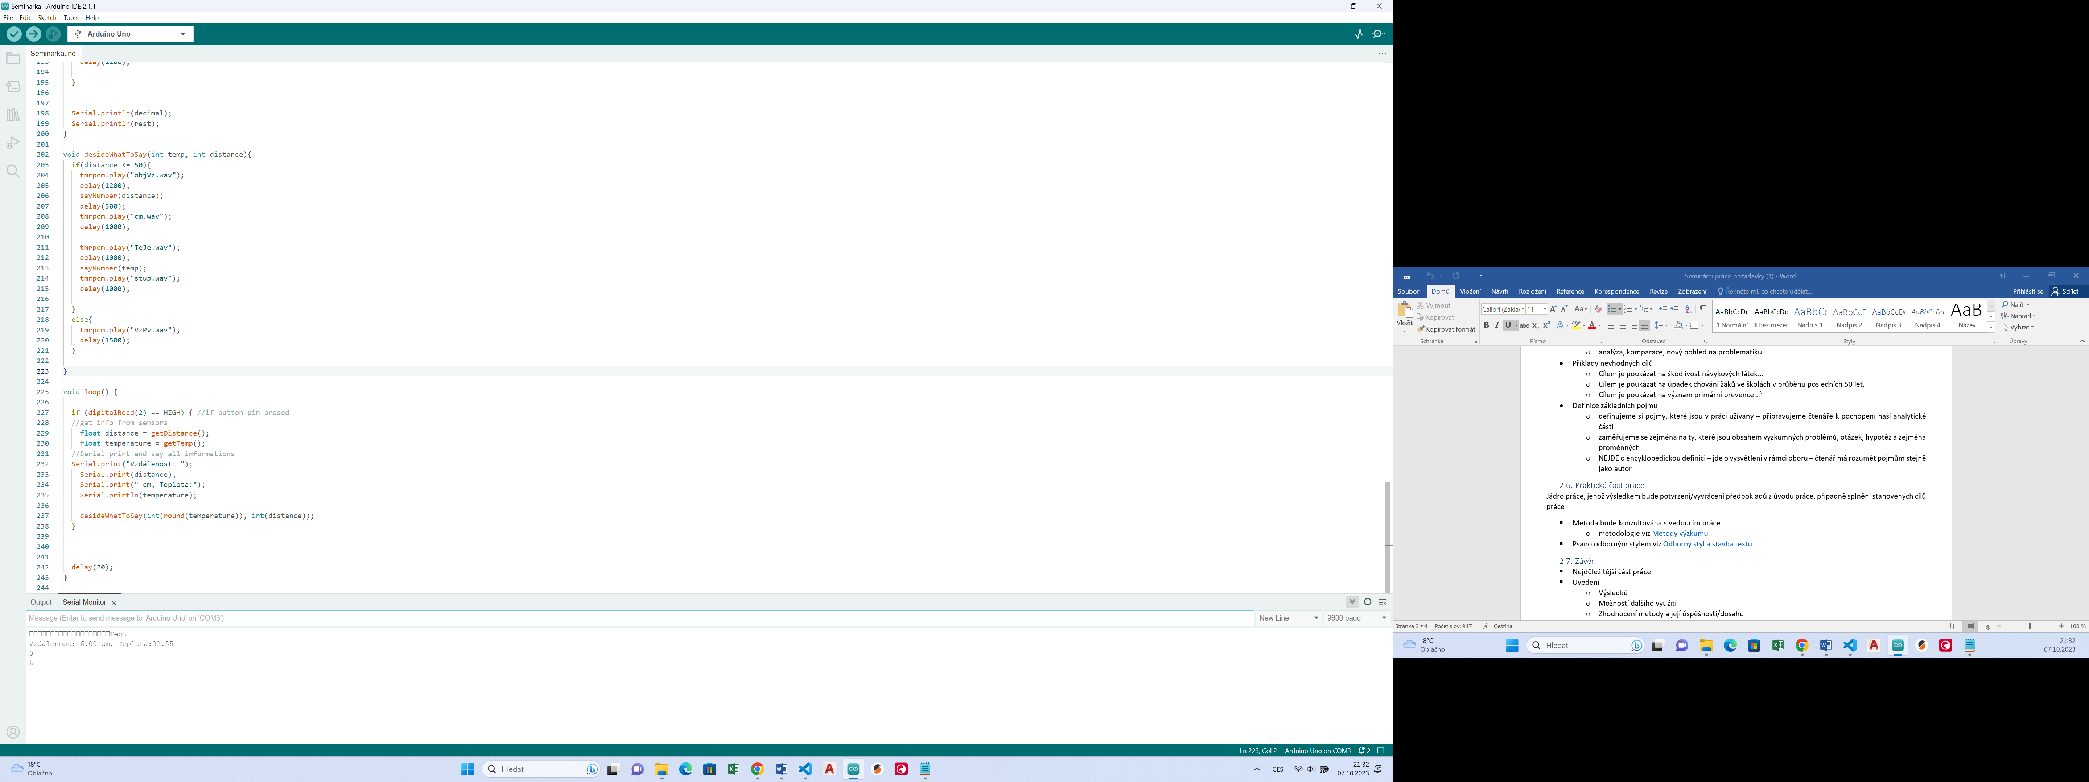

V prvních měřeních jsem vyhodnocoval, do které vzdálenosti je teplotní čidlo spolehlivé. Tyto hodnoty jsem pak nanesl do grafu.

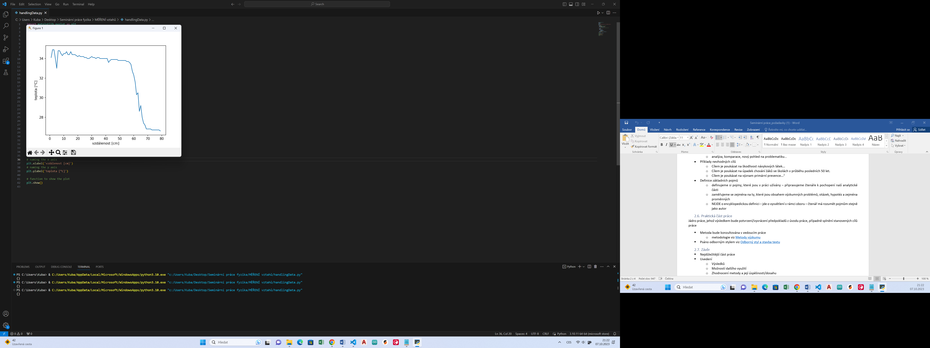

Z tohoto jsem vyvodil závěr, že teplotní data ze senzoru jsou relevantní do vzdálenosti 55cm. Z tohoto důvodu jsem zavedl, že v případě příliš velké vzdálenosti čidla od měřeného objektu dostane uživatel informaci, že je v příliš velké vzdálenosti.

### Nedostatky

Nedostatky tohoto modelu jsou primárně v absenci modulace hlasitosti zvuku, jež není skoro slyšet a zároveň uživatel neví, kam přesně senzor míří. Tyto nedostatky plánuji v další verzi vyřešit přidáním zesilovacího modulu a laseru pro ukázání, na měřené místo.

1. Záření černého tělesa. *Wikiskripta* [online]. 2022 [cit. 2023-09-23]. Dostupné z: https://www.wikiskripta.eu/w/Z%C3%A1%C5%99en%C3%AD\_%C4%8Dern%C3%A9ho\_t%C4%9Blesa [↑](#footnote-ref-1)
2. Stefanův–Boltzmannův zákon. In: *Wikipedia: the free encyclopedia* [online]. San Francisco (CA): Wikimedia Foundation, 2001- [cit. 2023-09-23]. Dostupné z: https://cs.wikipedia.org/wiki/Stefan%C5%AFv%E2%80%93Boltzmann%C5%AFv\_z%C3%A1kon [↑](#footnote-ref-2)
3. Měření teploty. *Wikiskripta* [online]. 2022 [cit. 2023-09-23]. Dostupné z: https://www.wikiskripta.eu/w/M%C4%9B%C5%99en%C3%AD\_teploty [↑](#footnote-ref-3)
4. MLX90614 family Datasheet. In: *Robojax.com* [online]. 2019 [cit. 2023-09-23]. Dostupné z: https://robojax.com/learn/arduino/robojax\_MLX90614\_Datasheet-Melexis.pdf [↑](#footnote-ref-4)
5. Šíření akustického vlnění. *Wikiskripta* [online]. 2019 [cit. 2023-09-24]. Dostupné z: https://www.wikiskripta.eu/w/%C5%A0%C3%AD%C5%99en%C3%AD\_akustick%C3%A9ho\_vln%C4%9Bn%C3%AD [↑](#footnote-ref-5)
6. Eses ultrazvukový měřič vzdálenosti HC-04 pro jednodeskové počítače. In: *Dratek* [online]. 2019 [cit. 2023-09-24]. Dostupné z: https://dratek.cz/docs/produkty/0/773/eses1500636000.pdf [↑](#footnote-ref-6)